申办车证系统使用说明
1.教职工登录门户（https://portal.pku.edu.cn）后，进入【办事大厅】，点击【全部】图标
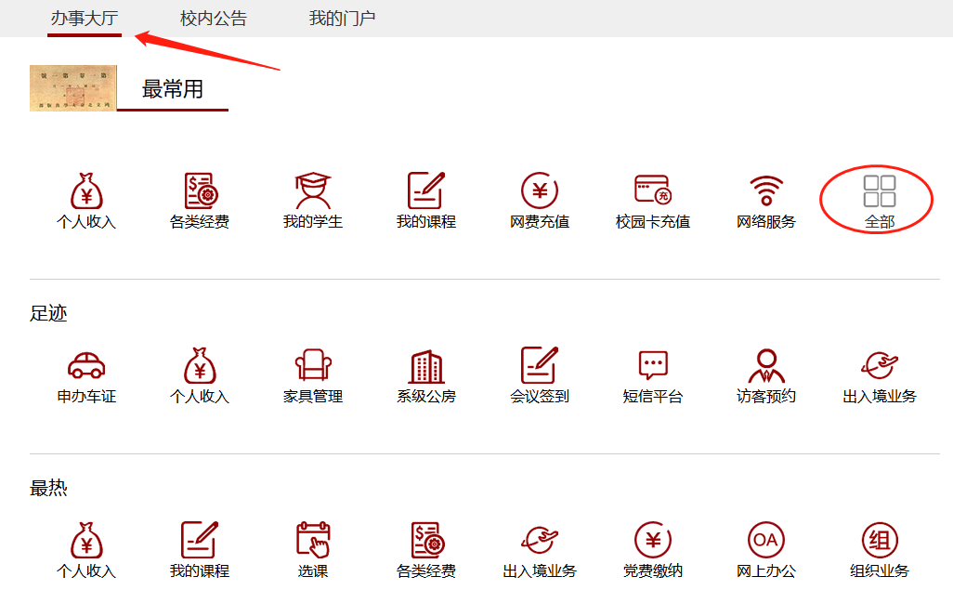

2.选择【个人业务】栏目下的【申办车证】图标，即可按照相关流程指引申办2018年车证。
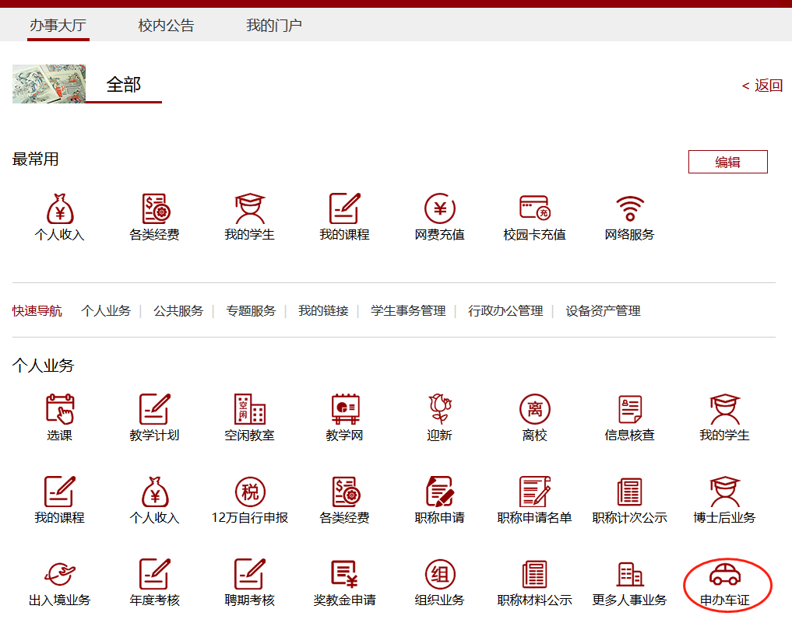

3.进入申办车证系统后，没有2017年申办记录的，可以直接填写2018年的申办信息，并根据申请人与行驶证所有人的关系上传相应的证明材料，点击【保存】按钮进行保存，若信息无误也可直接点击【提交】按钮，提交后不能再修改，需等待保卫部的审核。审核结果以短信方式告知申请人，请填写常用手机号。
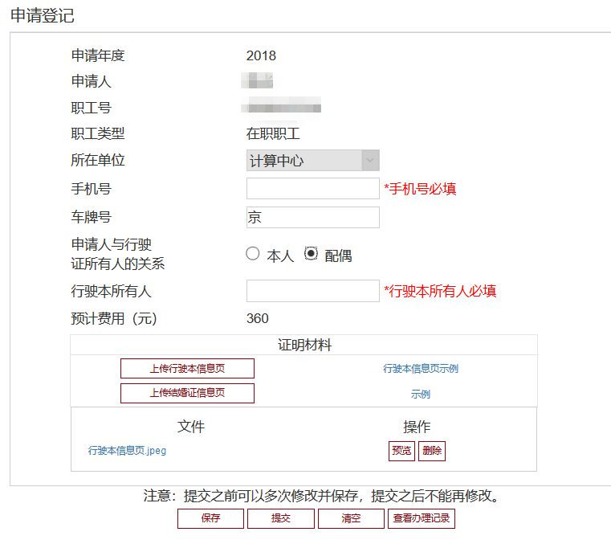

4.进入申办车证系统后，如果有2017年的申办记录，但2018年车辆信息有变化的，则应点击【新申请】按钮填写信息；2018年车辆信息无变化的，则可勾选2017年记录点击【续办】按钮。
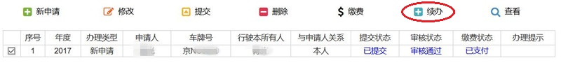
核对无误后可点击【提交】按钮，无需再等待保卫部审核，申请信息即为审核通过，可以直接进行网上缴费。
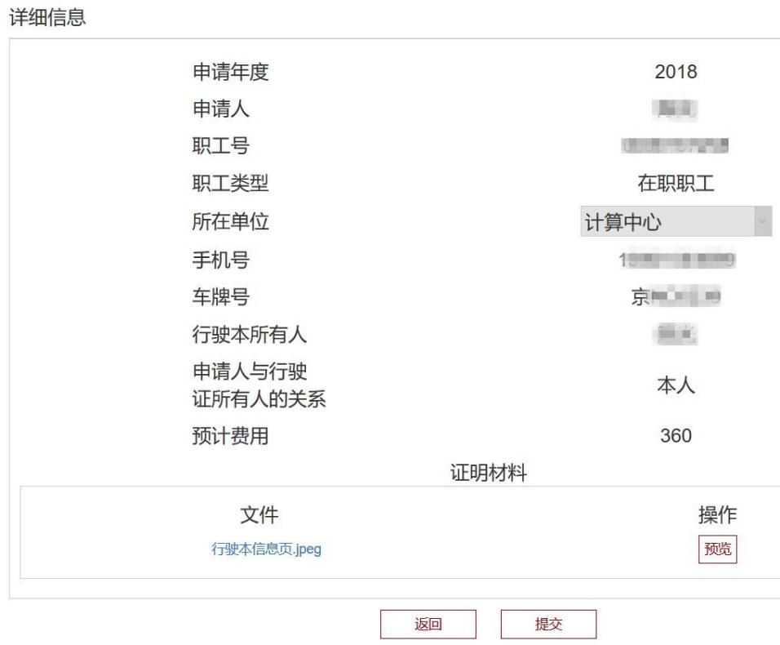

5.网上缴费。教职工可在车证申办系统中查看审核结果，审核未通过的可查看办理记录和原因提示，勾选并点击【修改】，补充材料重新保存、提交。
审核通过的可以选中申办记录，点击【缴费】进入收费平台。
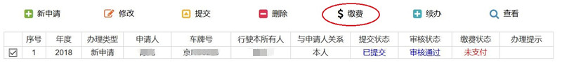
在收费平台中点击【入校机动车通行证费】进入缴费界面。
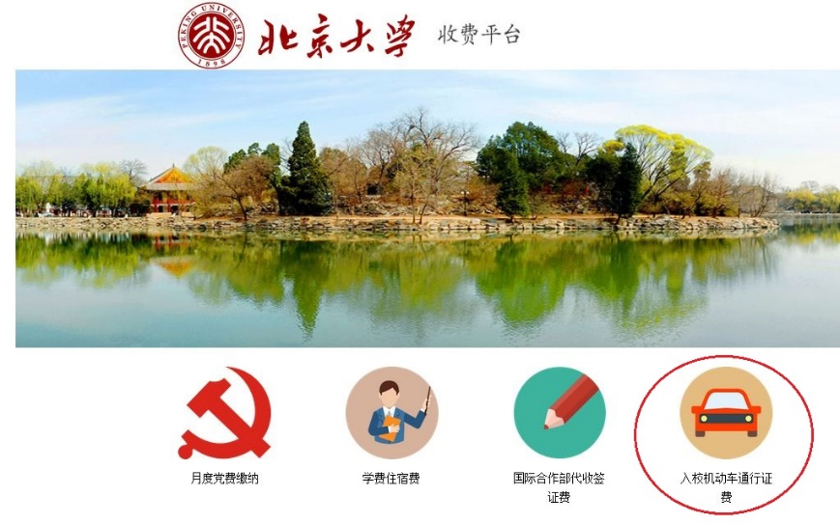
勾选缴费记录，点击【去结算】。
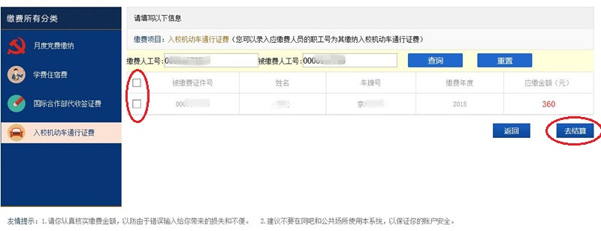
核对应付金额无误后，选择支付方式，点击【立即支付】。
其中：支付宝支付方式为扫码支付或登录账号付款；
微信支付方式为扫码支付；
中国建设银行支付方式为银行卡支付（支持400余家银行银联卡、网银跨行付）。
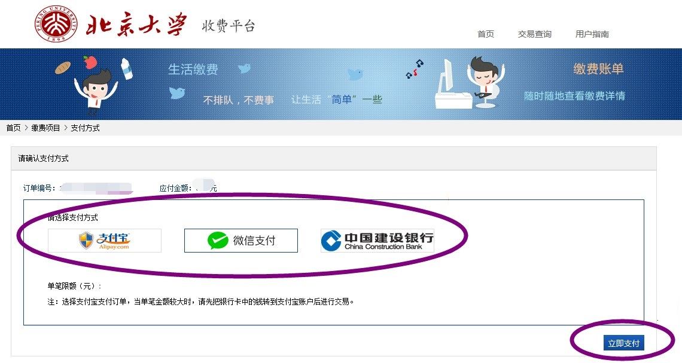
缴费成功后申办车证的手续完成，三个工作日后所办理车证将正式启用（进出自动抬杆放行）。

